1.신입생에게 전대 마을 소개하기

핵심 알고리즘: DFS
*DFS 알고리즘 ?:
1)문제 상황을 일종의 graph로 해석
2)분기점에 도착했을 떄 아직 방문한 적이 없는 곳 중 하나를 수행
3)back-traking을 수행하여 막다른 분기점에 다다르더라도 완전탐색을 수행할 수 있게함.
4)특정 분기점과 직/간접으로 연결되어 있는 모든 분기점을 방문할 수 있다.

핵심 아이디어
1) 탐색은 grid(N X M 전대마을) 위에서 일어남.
2) 직접적으로 graph로 치환할 수 있는 간선(edge)의 정보는 없지만, 특정 집(분기점)에서 총 8개의 방향으로
후보군을 물색했을 때, 상태가 1인 칸(집)이 있다면, DFS(깊이 우선 탐색)을 진행할 수 있음.
3) 집의 유무 상태를 표현하는 2차원 리스트(village)와 집의 방문 유무를 기록하는 2차원 리스트(visited)가 필요!!
4) DFS의 back-traking이 일어나기 위해서는 재귀함수(recursion function)이나 스택(stack)자료구조를 활용하여
함수 호출을 통제해야 한다. (실제로 introduceVillage.py에서는 재귀함수의 방식을 채택했다.)
5) DFS의 경우 특정 분기점의 방문처리는 재귀함수의 호출 이후 (콜스텍 프레임 위에 함수가 올려진 이후) 함수 내부에서
방문처리를 해준다.
6) 재귀 함수가 콜스택 프레임에서 언로드(해제)될 떄 해당 분기점과 연결된 모든 집(분기점과 연결된 모든 요소)의 개수를
계산하고 저장하기 위해 connect 변수를 선언하고 이를 재귀함수의 return 값으로 설정함.
(* 0<=connect<=100)

#introVillage.py 코드

village = [] #전대 마을 grid(1:집이 있음, 0: 집이 없음)
visited = [[0]*10 for _ in range(10)]
#해당 집(칸)을 방문했는지 기록하는 리스트이다.
#dfs 탐색에서 해당 값이 0인 경우만 해당 칸을 방문할 수 있는 조건을 충족한다.
move_x = [-1,-1,-1, 1,1,1, 0,0]
move_y = [-1, 1, 0,-1,1,0,-1,1]
"""
깊이우선 탐색(dfs)을 실시했을 경우,
신입생이 한 집을 방문한 이후 다른 집을 방문하기 위해
후보가 될 수 있는 칸을 모색하는 경우의 수 (상 하 좌 우,대각선(1시, 5시 ,7시, 11시)
===> 총 8가지 방법이 가능하다.
"""
def dfs(st_x, st_y, r, c): #깊이 우선탐색
visited[st_x][st_y] = 1
# memo: dfs는 스택에 함수프레임이 쌓인 후에 해당 노드(여기서는 집(칸))를 방문처리해 준다.
connect = 0 #연결요소 개수 저장
"""
신입생이 쭉 연결된(깊이 우선탐색에서 방문가능한 집) 경로를 따라 갔을 때 ,
총 방문하는 집의 개수
"""
for k in range(8):
nxt_x = st_x + move_x[k]
nxt_y = st_y + move_y[k]
if nxt_x < 0 or nxt_x >= r or nxt_y < 0 or nxt_y >= c:
continue #전대 마을(grid) 밖의 곳을 신입생이 탐색하는 경우(out of bounds)
if village[nxt_x][nxt_y] == 1 and visited[nxt_x][nxt_y] != 1:
"""
새로운 칸을 탐색할 수 있는 조건
1. 해당 칸에 집이 있으면서(값이 1)
2. 아직 현재나 이전 깊이 우선 탐색을 통해 방문되지 않은 칸의 경우
"""
connect += dfs(nxt_x, nxt_y,r,c)
#깊이 우선탐색(dfs)의 결과 해당 연결요소가 집인지, 아니면 창고인지 확인하기 위한 절차
return connect + 1
#자신이 현재 위치한 집또한 연결요소의 개수에 포함시켜야 함!!!
n_row, n_col = map(int,input('마을의 행과 열 개수를 공백 기준으로 분리하여 입력: ').split())
for i in range(n_row):
col=list(map(int,input(f'{i} 행 입력: ').split()))
village.append(col) #각 행에 칸의 상태 입력(1=집이 있음, 0= 집이 없음)
garage=0
house=0
for i in range(n_row):
for j in range(n_col):
#모든 전대마을 집(grid의 칸)에 대해 깊이우선 탐색(dfs) 시행 판정 및 실행을 함.
if village[i][j] == 1 and visited[i][j] != 1:
#해당 칸이 집이고, 아직 방문하지 않았다면 , 연결 요소(다른 집)의 개수를 파악해야함.
is_garage= dfs(i,j,n_row,n_col)
if is_garage == 1:
garage += 1 #창고의 개수 증가(increase variable 'garage')
else:
house += 1 #집의 개수 증가(increase variable 'house')
print(f'전대 마을에는 {house} 개의 집, {garage} 개의 창고가 있습니다. ') #최종 결과 출력

#입출력 예시-1
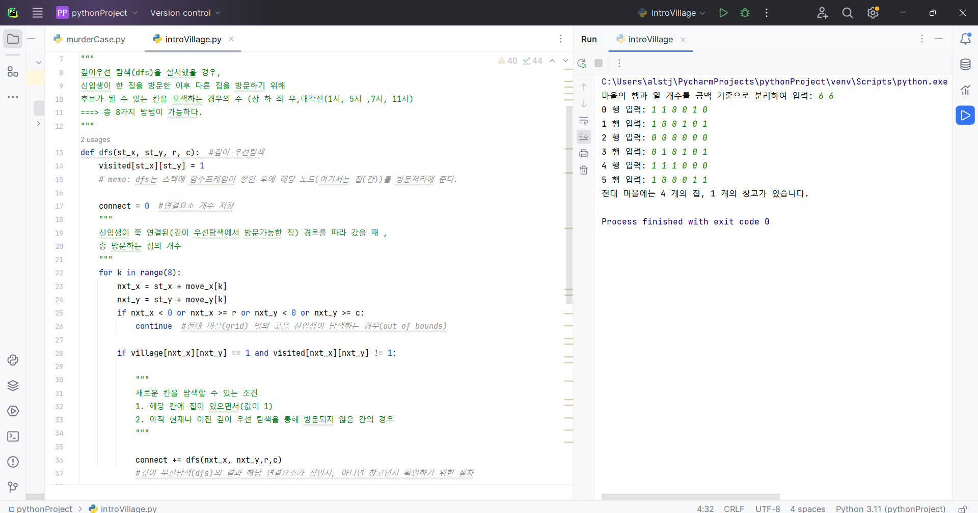

#입출력 예시-2
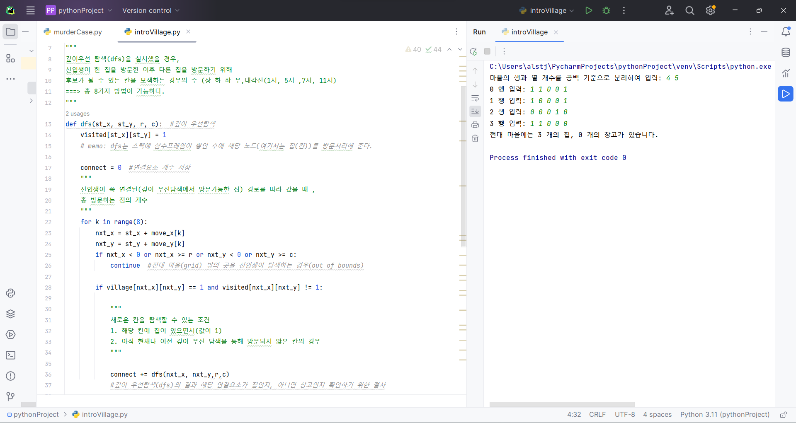

2.용지마을 피습사건

핵심 알고리즘: DFS,BFS
*BFS 알고리즘 ?:
1)DFS 알고리즘 처럼 문제 상황을 일종의 graph로 해석
2)DFS 알고리즘 처럼, 분기점에 도착했을 떄 아직 방문한 적이 없는 곳 중 하나를 수행
3)back-traking이 없다.
DFS | BFS
Backtracking | No-backtraking
Recursion function,Stack datastructure | Queue datastructure
graph에서 첫 terminal node를 만날 때까지 재귀함수가 콜스택에 쌓임(depth search) | 시작 노드에서 가까운 순서로 (level 순으로) 다음 탐색 분기점에 포함되고(First-In), queue에 가장 위에 있는 원소를 다음 방문 분기점으로 결정한다.(First-Out)

4)DFS알고리즘 처럼,특정 분기점과 직/간접으로 연결되어 있는 모든 분기점을 방문할 수 있다.

//DFS의 경우 앞 문제에서 소개했으므로 설명 생략

핵심 아이디어
1) 탐색은 grid(N X N 용지마을) 위에서 일어남.
2) 친구관계를 저장할 수 있는 2차원 리스트(neighbor)를 선언하여 친구관계(간선(;edge) 정보)를 저장
3) (친구/이웃) 집의 방문 유무를 기록하는 2차원 리스트(visited)가 필요!! //재방문을 막는다.
*이때 DFS용 visited 2차원 리스트와 BFS용 visited 2차원 리스트를 따로 선언해주어 함.
4) 완전탐색 알고리즘 수행 시 번호가 작은 집부터 방문해야 하므로 각 분기점(집)마디 연결된 다른 분기점(집)을 번호순대로
내림차순 정렬(sort)해야 한다.
5) DFS는 back-traking을 적용하여 수행하면 된다.
6) BFS의 경우 queue를 사용하면 되고, 특정 분기점의 방문처리는 queue 에 분기점을 삽입 하기 전에 일어난다.(이유: 중복을 제거)
7) 완전 탐색의 시작점은 피해자(‘victim’)부터 시작된다.
8) DFS와 BFS의 방문 경로는 상황에 따라 동일하지 않을 수 있다.
*DFS: 방문처리와 현재 분기점의 시점이 일치
*BFS: 방문처리는 queue에 삽입 시점, 현재 분기점은 queue에 추출(pop)시점 (시점 불일치)
#murderCase.py 코드
from collections import deque
#bfs(너비 우선 탐색) 수행 시 자료구조(queue)를 사용하기 위해 deque moudule을 import 해줌.
bfs_result=[]
dfs_result=[]
#각각 dfs, bfs 탐색에 따른 방문 경로(방문 친구 순서)를 기록하는 각각의 리스트
neighbor = [[] for _ in range(1001)]
#용지 마을 친구 관계 graph
visited = [0 for _ in range(1001)]
#dfs 탐색 시 한 번 방문한 사람은 해당 탐색에 포함하지 않는다.
#visited[person]=0인경우 만 '깊이 우선탐색' 시 방문
def dfs(st,dfs_result): #깊이 우선탐색
visited[st] = 1
#Note: dfs는 스택에 함수프레임이 쌓인 후에 해당 노드(여기서는 집(칸))를 방문처리해 준다.
dfs_result.append(st) #경로 저장
for nxt in neighbor[st]:
if visited[nxt] != 1: #아직 방문하지 않는 친구라면
dfs(nxt,dfs_result) #방문을 수행 해준다.
"""
절대 방문 '처리'를 해서는 안된다. 방문 수행(재귀 함수 호출만!!!) 만 해줘야 한다.
방문 순서가 의도치 않게 꼬일 수 있다...
"""
def bfs(st,bfs_result): #너비 우선탐색
global visited #이전 깊이 우선탐색을 하고 온 상황이므로 새로운 'visited' 리스트가 필요하다.
visited = [0 for _ in range(1001)]
path = deque([st]) #처음 방문한 노드(=victim)를 큐에 삽입
visited[st] = 1 #Note:반대로 bfs는 큐에 삽입 시 방문처리가 이루어진다.
while path:
find_mate = path.popleft()
#큐 :FIFO(First-in, First-out 구조
# neighbor graph에서 victim을 기준으로 level 순으로 탐색을 가능하게 해주는 도구.)
#level: 시작점(victim)에서 특정 노드(친구/사람)를 방문하기 위해, 최소한으로 거쳐야할 사람의 수
#시작점은 level=0
bfs_result.append(find_mate)
for nxt_mate in neighbor[find_mate]:
if visited[nxt_mate] != 1: #방문하지 않았다면
visited[nxt_mate] = 1 #방문처리를 해주고
path.append(nxt_mate) #Note:반대로 bfs는 큐에 삽입 시 방문처리가 이루어진다.
"""
bfs는 큐에 추출단계가 아닌 삽입단계 시에 방문처리를 해주는 이유:
ex.) 예를 들어 다음과 같은 그래프가 있다고 가정해보자....
1-2
1-3
2-4
3-4
(1이 시작 노드라고 해보자, 이럴 경우 level_0=1, level_1=2,3, level_2=4가 된다.)
편의상 작은 번호의 노드부터 먼저 탐색 된다고 가정해보면 level_0를 수행한 이 후 큐의 상태는 다음과 같다.
queue:2,3
1)2가 pop()되고 4가 삽입 된다. --> queue:3,4
만약 1)의 과정에서 4를 방문처리 해주지 않았다면,(즉 해당 노드를 추출(pop)할 떄 방문처리 해준다면)
2)3을 pop()하고 4가 '방문처리 되지 않았'으므로 4가 '다시'삽입된다.
3) 4를 pop() 한다.
4) 4를 pop() 한다.
이렇듯 방문처리를 큐에서 '추출'(pop)할 때 해준다면,
중복이 발생(두번 이상 방문)하여 원치않는 탐색 과정이나, 큐에 오버헤드가 발생할 수 있다.
"""
def solution(victim): # DFS와 BFS를 호출 하는 함수
dfs(victim,dfs_result)
print( "동선 계획 1 (DFS) : " + " ".join( map( str,dfs_result) ) )
print()
bfs(victim, bfs_result)
print( "동선 계획 2 (BFS) : " + " ".join( map( str,bfs_result ) ) )
if __name__ == "__main__":
people, mate, victim = map(int, input("마을 주민의 수, 친구 관계 수, 피해자의 집 주소: ").split())
"""
people=마을 주민의 수
mate= 친구(집) 관계 수
victim= 피해자의 집 주소
"""
print("친구관계: ")
for _ in range(mate):
bro1, bro2 = map(int, input().split())
neighbor[bro1].append(bro2)
neighbor[bro2].append(bro1)
#친구(집) 관계는 양방향 관계이므로 두 개의 간선 정보를 graph에 저장
for j in range(1, people+1):
neighbor[j].sort()
"""
탐색을 진행하는 경우 neighbor[person]에 대해 neighbor[person][friend]를 앞에서 부터 순서대로 순회하게 되므로
낮은 번호의 친구부터 먼저 탐색하기 위해(경로에 포함하기 위해) 각 주민에 대한 '친구관계를 내림차순 정렬'함.
"""
solution(victim)

#입출력 예시-1
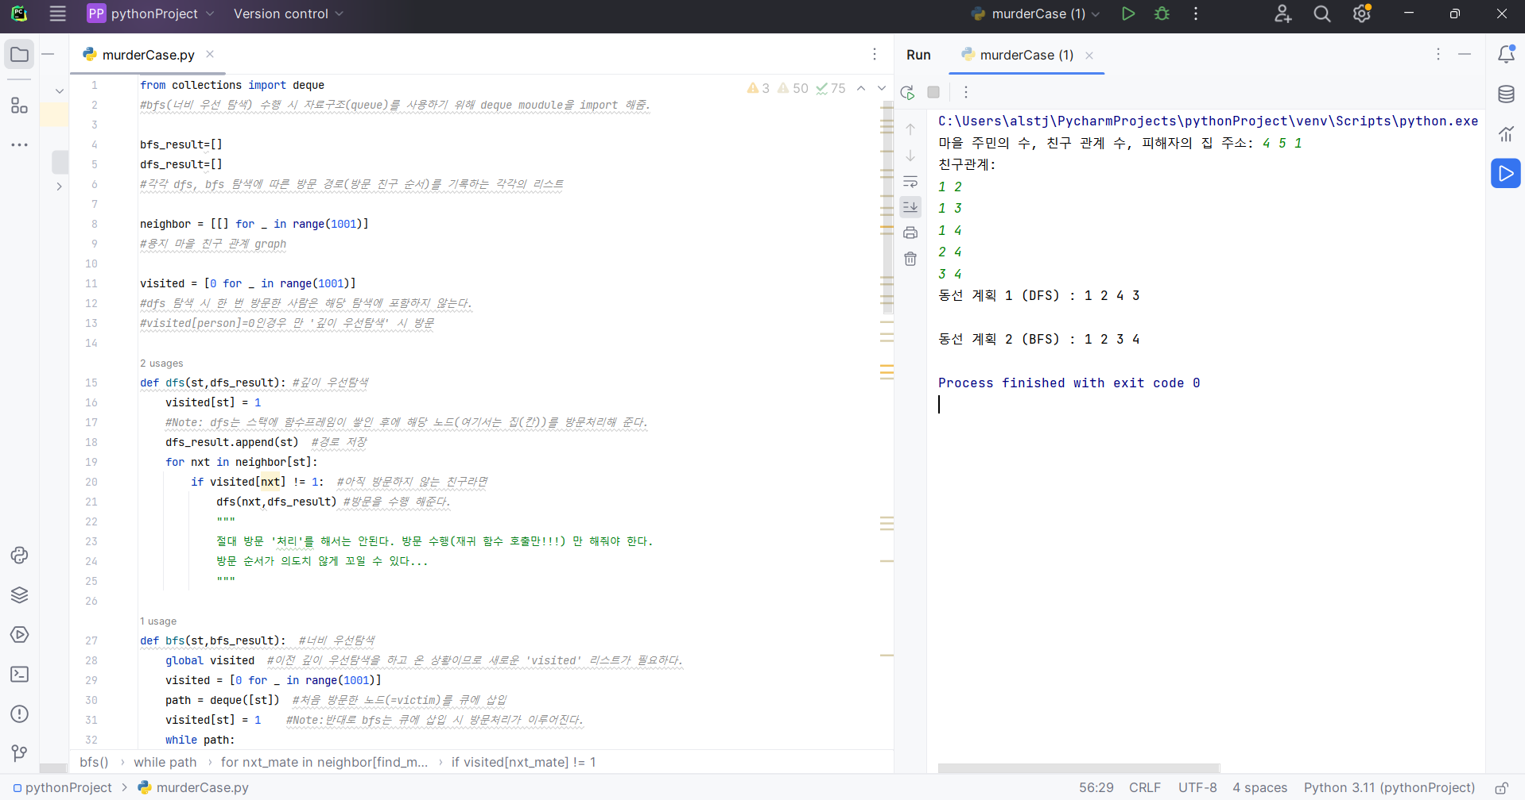

#입출력 예시-2
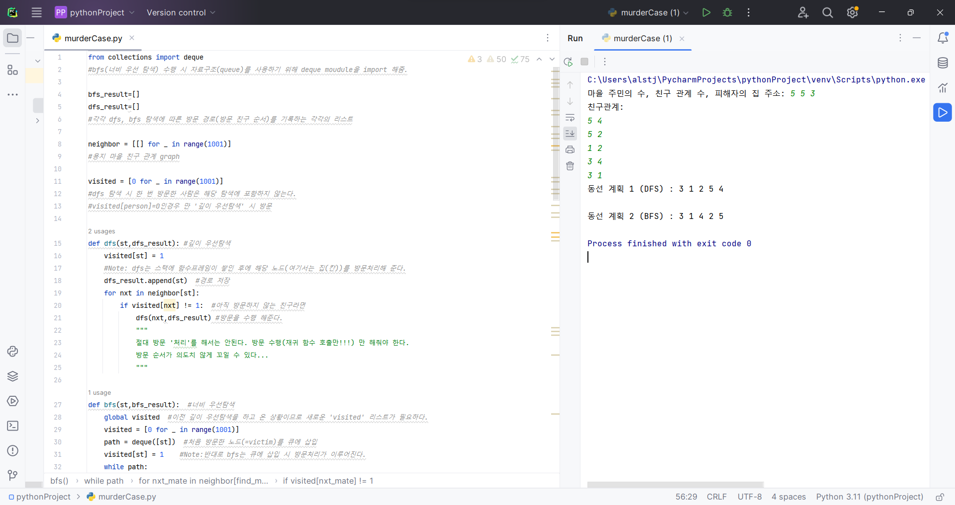

#입출력 예시-3
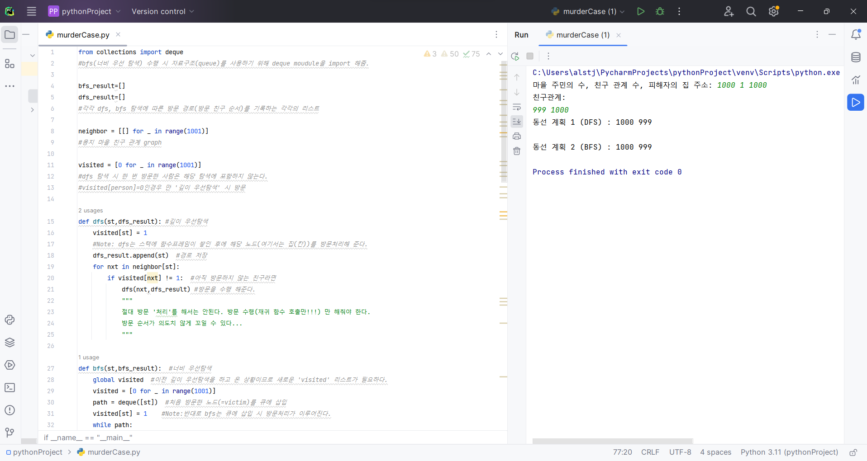

3.절대 지지 않는 틱택토 만들기

*핵심 알고리즘 :미니 맥스 알고리즘, 알파-베타 가지치기
1) 두 개의 턴이 존재하는 상황에서 최적의 선택을 하기 위해 수행하는 알고리즘
#ex.) tic-tac-toe, 돌게임, 체스
2) 두 개의 player가 존재 :Maximize player, Minimize player

3) 기본적으로 minimax 알고리즘은 모든 가능한 경우의 수를 탐색 하기 때문에
특정 분기점(시점)에 가능한 선택이 K개라면 시간 복잡도 О(n)=K^n이 된다.
이는 매우 비효율적이므로 실제로는 보다 개선된 minimax 알고리즘을 적용한다.

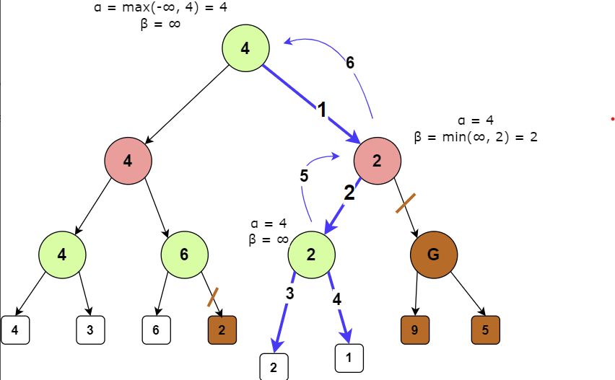
출처:https://www.educative.io/answers/what-is-alpha-beta-pruning

이 알파베타 가지치기를 통해 alpha >= beta 시점인 경우 decendant node의 상태와 관련없이 가지치기를 수행하면 된다.
(maximize player: alpha를 선택, minimize player: beta를 선택)

문제 솔루션: O가 선공이므로 Maximize player, ‘X’는 후공이므로 Minimize player에 속하게 된다.
Board(틱택토)판을 1차원 리스트로 선언하여 minimax()수행 중에 참조가 일어날 수 있도록 한다. (list is mutable object!!!)
#ttt(tic-tac-toe) 코드
import random
import time
SIZE = 3 #tic-tac-toe는 3x3에서 일어남
Ai_turn = ['X'] #computer는 후공이라는 기저 가정
def getValidAction(board):
return [i for i in range(SIZE * SIZE) if board[i] == '*'] #아직 빈 칸인 곳의 위치를 리스트에 저장
def move(board, action, turn): # 특정 player가 칸을 선택하는 작업
board[action] = turn[0]
turn[0] = 'X' if turn[0] == 'O' else 'O' #다음 player로 턴을 넘긴다.
def undo(board, action, turn): # 칸을 다시 복구 하는 작업(재귀함수의 특성떄문)
board[action] = '*'
turn[0] = 'X' if turn[0] == 'O' else 'O' #다음 player로 턴을 넘긴다.
def score(board): #tic_tac_toe에서 player가 얻을 수 있는 점수를 계산하는 함수
comb_to_win = [
[0, 1, 2], [3, 4, 5], [6, 7, 8], # 행 조합
[0, 3, 6], [1, 4, 7], [2, 5, 8], # 열 조합
[0, 4, 8], [2, 4, 6] # 대각선 조합
]
for winning in comb_to_win:
if (board[winning[0]] != '*' and
board[winning[0]] == board[winning[1]] and
board[winning[1]] == board[winning[2]]): #이길 수 있는 조합이면 점수를 얻게 된다.
if(board[winning[0]]=='O'): #사람이 선공인지, 컴퓨터가 선공인지는 중요하지 않다.(우린 O,X로 판단!!!)
return 10 #O는 항상 선공이므로 maximize player
else:
return -10 #X는 항상 후공이므로 maximize player
if '*' not in board:
return 0 #두 player 모두 더 이상 놓을 자리(칸)이 없다는 것(즉, 무승부)
return -1 # 아직 승패무가 확정되지 않은 상태
def print_board(board):
# 보드의 상태를 출력.
for i in range(SIZE):
for j in range(SIZE):
# 각 칸의 값(O,X)을 출력.
print(board[i * SIZE + j] , end="")
print()
def Computer(board, turn, alpha, beta): #Game_tree에서 루트노드의 과정이다.
random.seed(time.time())
bestAction = -1 # computer는 minimax(alpha-beta pruning 기법)알고리즘의 결과값을 활용하여 최적의 위치를 선택한다.
validAction = getValidAction(board) #선택 가능한 모든 칸을 저장한다.
usedAction = [0] * len(validAction)
trial = 1
while trial <= len(validAction):
random_r = random.randint(0, len(validAction) - 1)
while usedAction[random_r] == 1:
random_r = random.randint(0, len(validAction) - 1)
action = validAction[random_r]
usedAction[random_r] = 1 #---> minimax 알고리즘 탐색에서 이미 선택한 경우는 제외해야 하므로
"""
random을 사용하는 이유는 매 시행마다 computer가 이길 수 있는 경우의 수가 여러 개 일 수 있으므로
난수 생성을 통해 여러 경우 중 한개를 공정하게 택할 수 있게 끔 설계함.
"""
move(board, action, turn) #----> 가능한 칸 중 computer는 임의로 (중복없이) 하나의 칸을 선택한다.
# 로그: print("BestAction: ", board)
if score(board) != -1:
bestAction = action
return bestAction
#---> minimax()를 호출하기 전, 바로 최상의 선택(MAX: 최대 이익, min: 최소 이득)인 경우 호출할 이유가 없다.(종료조건)
player_score = minimax(board, alpha, beta, turn) #minimax() 호출
if Ai_turn[0] == 'O': #Maximize player
if player_score > alpha:
alpha = player_score
bestAction = action
else:
if player_score < beta: #Minimize player
beta = player_score
bestAction = action
"""
Alpha_beta pruning: alpha값은 Maximize player만, beta값은 Minimize player만 갱신할 수 있다.
alpha의 초기값:-∞, beta의 초깃값:∞ (여기선 편의상 tic_tac_toe이므로 -1000,1000으로 가정)
alpha>=beta
:-∞ alpha가 beta를 넘어가는 구간으로 alpha>=beta 인 경우 game_tree에서 자식노드의 결과가 어떻든
Maximize player(여기선 'O')는 무조건 alpha를 , Minimize player(여기선 'X') 무조건 beta를 선택하게 된다.
"""
undo(board, action, turn) #다음 minimax()탐색을 위해 이전 상태로 복구시킨다.
trial += 1 #validAction의 가능한 모든 경우를 탐색
return bestAction
def minimax(board, alpha, beta, turn):
validAction = getValidAction(board) #Game_tree에서 루트노드 이후의 과정이다.
if len(validAction) == 0:
print(score(board))
return score(board) #만약 Game_tree의 terminal_node라면 승패무를 결정하고 결과값을 반환해야 한다.
if turn[0] == 'O': #game_tree 상 Maximize player
player_score=-1000
usedAction = [0] * len(validAction)
trial = 1
while trial <= len(validAction):
random_r = random.randint(0, len(validAction) - 1)
while usedAction[random_r] == 1:
random_r = random.randint(0, len(validAction) - 1)
mov = validAction[random_r]
usedAction[random_r] = 1
#가능한 행동 중 무작위 선택
move(board, mov, turn) #----> 가능한 칸 중 player는 임의로 (중복없이) 하나의 칸을 선택한다.
heuristic = score(board)
if heuristic != -1:
#print("휴리스틱", turn[0], ":", heuristic)
undo(board, mov, turn)
return heuristic
"""
휴리스틱 값이 -1이 아닌경우: 3X3의 board에서 turn은 최대 9번이지만,
9번안에 승패가 결정된 경우이므로, 해당 결과 값을 반환해야 한다.
"""
player_score = max(minimax(board, alpha, beta, turn), player_score)
alpha = max(player_score, alpha)
#alpha 값만 갱신!!!!!
undo(board, mov, turn) #다음 하위 minimax()탐색을 위해 이전 상태로 복구시킨다.
if alpha >= beta:
break
trial += 1 #validAction의 가능한 모든 경우를 탐색
return player_score
else:
player_score = 1000 #game_tree 상 Minimize player
usedAction = [0] * len(validAction)
trial = 1
while trial <= len(validAction):
random_r = random.randint(0, len(validAction) - 1)
while usedAction[random_r] == 1:
random_r = random.randint(0, len(validAction) - 1)
mov = validAction[random_r]
usedAction[random_r] = 1
# 가능한 행동 중 무작위 선택
move(board, mov, turn) #----> 가능한 칸 중 player는 임의로 (중복없이) 하나의 칸을 선택한다.
heuristic = score(board)
if heuristic != -1:
#print("휴리스틱", turn[0], ":", heuristic)
undo(board, mov, turn)
return heuristic
"""
휴리스틱 값이 -1이 아닌경우: 3X3의 board에서 turn은 최대 9번이지만,
9번안에 승패가 결정된 경우이므로,해당 결과 값을 반환해야 한다.
"""
player_score = min(minimax(board, alpha, beta, turn), player_score)
beta = min(player_score, beta)
# beta 값만 갱신!!!!!
undo(board, mov, turn) #다음 하위 minimax()탐색을 위해 이전 상태로 복구시킨다.
if alpha >= beta:
break
trial += 1
#validAction의 가능한 모든 경우를 탐색
# print("가지치기", turn[0], ":", player_score)
return player_score
def main():
board = list("*********")
turn = ['O'] #항상 처음은 'O'가 시작!!!1
print("게임시작")
print_board(board)
actionString = input("먼저 하시겠습니까? (1. 아니요, 2. 네)\n")
if actionString == "1":
print("==========Computer=============")
Ai_turn[0] = 'O'
AI_Action = Computer(board, turn,-1000,1000)
move(board, AI_Action, turn)
print_board(board)
while True:
print("==========Your turn=============")
t_row = int(input("돌을 놓을 행을 입력하세요 (0~2): "))
t_col =int(input("돌을 놓을 열을 입력하세요 (0~2): "))
action_h = t_row*3+t_col
if board[action_h] == '*':
move(board, action_h, turn)
print_board(board)
print("==========Computer=============")
action_ai = Computer(board, turn,-1000,1000)
tic_score = score(board)
if tic_score != -1:
winner = 'X' if turn[0] == 'O' else 'O'
if tic_score:
print_board(board)
print(winner + "가 승리하였습니다.")
elif (Ai_turn[0] != 'X'):
print_board(board)
print("무승부 입니다.")
else: print("무승부 입니다.")
return
if action_ai != -1 and board[action_ai] == '*':
move(board, action_ai, turn)
print_board(board)
if __name__ == "__main__":
main()

#입출력 예시-1 (AI의 선공/AI 승리)
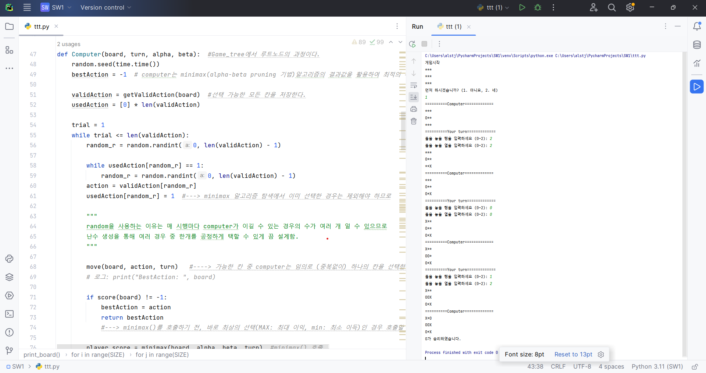

#입출력 예시-2 (AI의 선공 / 무승부)
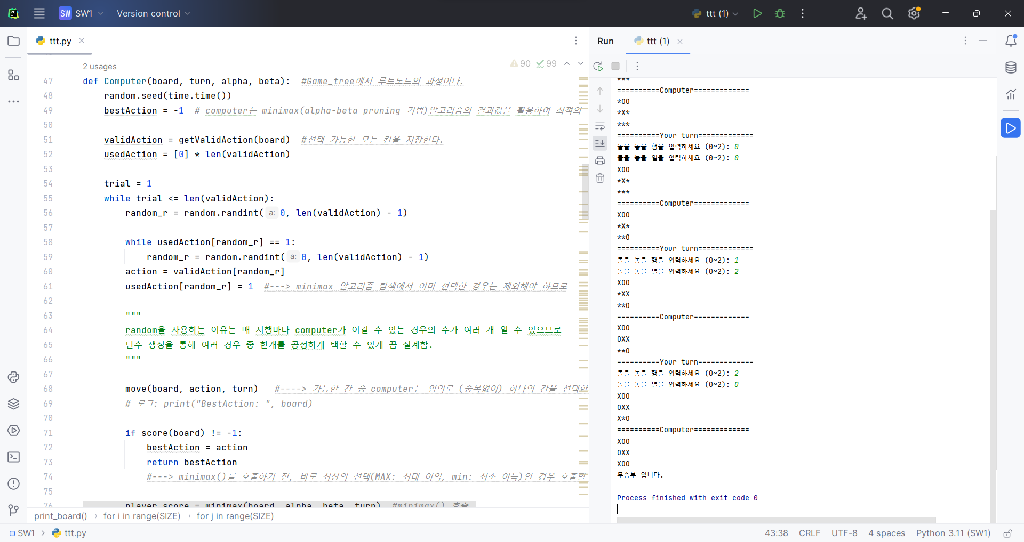

#입출력 예시-3 (AI의 후공/AI 승리)
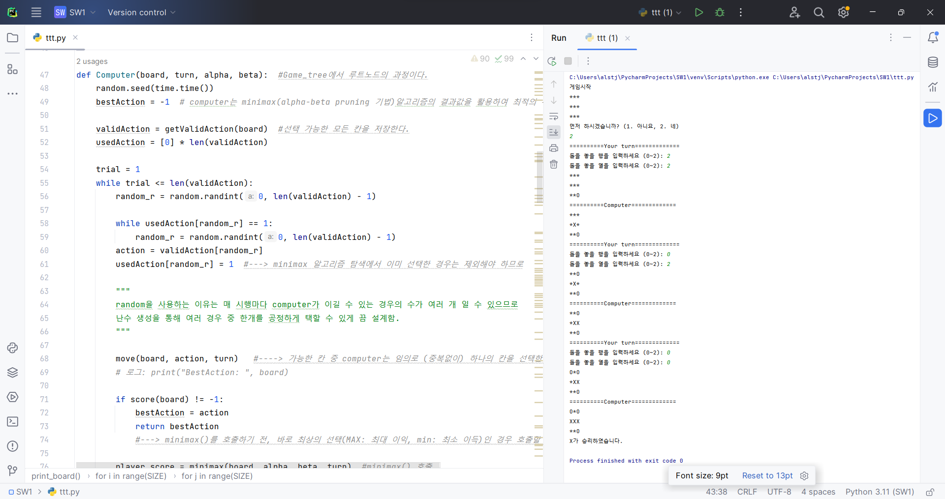

#입출력 예시-4 (AI의 후공/무승부)
